**表二：挑战项目**

**水中头奥，欢乐盛夏**

——解小夏季课程“我来大挑战”之一**“不沉之舟”**

**一、任务：**

用A4纸制作一艘小船。

**二、要求：**

1.材料：一张A4纸（胶带）

2.承重：至少承重五枚一元硬币。（每多一枚，加5分）

3.时间：至少浮于水面五分钟。（每多一分钟，加5分）

**三、场地：**

水池（长度10米）

**水中头奥，欢乐盛夏**

——解小夏季课程“我来大挑战”之二“**自航之舟**”

**一、任务：**

用吸管或木材制作一艘小船。既能浮于水面，又能前行。

**二、要求：**

1.材料：以吸管或木材为主料，可以辅助一些其他材料。

2.航行：既能浮于水面，又能前行。至少航行10米，从起点到达终点为胜。

3.方式：前进动力、方式不限。

**三、场地：**

终点线

起始线

水池（长度10米）

**水中头奥，欢乐盛夏**

——解小夏季课程“我来大挑战”之三“**载人之舟**”

**一、任务：**

用纸盒或瓶子制作一艘船。既能浮于水面，又能载人前行。

**二、要求：**

1.材料：以纸盒或瓶子为主料，可以辅助一些其他材料。

2.航行：既能浮于水面，又能载人前行，从起点到达终点为胜。

3.方式：前进动力可以是人力划动、杆撑等。

**三、场地：**

水池（长度10米）

终点线

起始线

**水中头奥，欢乐盛夏**

——解小夏季课程“我来大挑战”之四“风帆之舟”

**一、任务：**

用废旧材料制作一艘船。既能浮于水面，又能靠风力前进。

**二、要求：**

1.材料：可以用任意废旧材料制作，不需要载重。

2.航行：既能浮于水面，又能靠风力前进，从起点到达终点为胜。

3.方式：前进动力是风力（学校提供）。

**三、场地：**

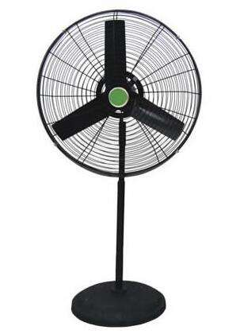

终点线

起始线

水池（长度10米）

**水中头奥，欢乐盛夏**

——解小夏季课程“我来大挑战”报名表

|  |  |  |  |
| --- | --- | --- | --- |
| 班级 | 大挑战的项目（每班至少选一项）  （1）不沉之舟（2）自航之舟（3）载人之舟（4）风帆之舟 | 参加学生名单 | 负责人联系方式（家长手机） |
|  |  |  |  |
|  |  |  |  |
|  |  |  |  |
|  |  |  |  |
|  |  |  |  |
|  |  |  |  |
|  |  |  |  |
|  |  |  |  |
|  |  |  |  |
|  |  |  |  |

**水中头奥，欢乐盛夏**

——解小夏季课程“我来大挑战”学生作品说明书

|  |  |  |  |  |  |
| --- | --- | --- | --- | --- | --- |
| 挑战项目名称 |  | 班级 |  | 姓名 |  |
| 作品简单说明  （材料、理念、制作方法） |  | | | | |
| 老师推荐签名（3位） |  | | | | |
| 同伴推荐签名（3位） |  | | | | |

注：一个作品一份